**사유서**

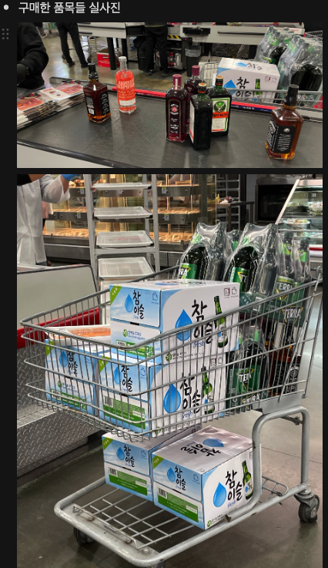

- 정보기술대 학생회장인 이지융(정통18)의 도움을 받아 코스트코에서 주류를 구매했음.

- 허나 회원제라 본인 카드로 결제해야 했고, 영수증 금액과 동일한 금액 출금 발생함.

- 구매 영수증은 재정보고서에 자세히 소명함.

위와 같은 사실을 확인합니다.

2023. 03. 13.

인천대 임베디드시스템공학과 학생회

대표자 학회장 **이지호** (인)